**Справка**

**по реализации целевой программы «Профилактика правонарушений и безнадзорности среди несовершеннолетних» в МКОУ «Халимбекаульская СОШ им.Героя России Аскерова А.М.»**

**на сентябрь - октябрь 2018 уч.год.**

|  |  |  |  |  |
| --- | --- | --- | --- | --- |
| **Сентябрь** | | | | |
| **№**  **п/п** | **Мероприятие** | **Дата проведения** | **класс** | **Ответственные** |  |
| 1 | Выявление семьи и детей  группы социального риска. | В течение года | 1-11кл | Социальный педагог  Инспектор ПДН |
| 2 | Выявление учащихся,  длительное время не посещающих образовательное учреждение ,принятие мер по возвращению их в школу. | В течение года | 1-11кл | Зам.В/Р  Социальный педагог  Кл рук. |
| 3 | Мероприятие: «Мои права и обязанности». | 17- сентябрь | 5-7кл. | Соц.педагог |  |
| 4 | Классные часы : Беседа на тему: «Правонарушение, преступление и подросток». | 21-сентябрь | 8-9кл | Старший инспектор ПДН – Багаудинова Зухра Османовна Соц. пед. |
| 5 | * Беседа на тему: «Правонарушения и ответственность за них». | 24- сентябрь | 8-9-10-11кл. | Соц.педагог. |
|  | * Беседа на тему: «Уголовная и административная ответственность» . | 27 сентябрь | 9кл. | Старший инспектор ПДН – Багаудинова Зухра Османовна.  Соц.пед. |
| 6 | Кл.час: «Подросток и закон». | 8 -октябрь | 9 кл. | Соц.педагог |

В этом направлении в школе ведётся конкретная работа заместителем директора по ВР - Килясхановой У.Г., социальным педагогом – Меджидовой З.И .

* В целях реализации данной программы был подготовлен план мероприятий. С учащимися проводится следующая работа: еженедельные индивидуальные беседы о пропусках уроков, о нарушении общественного порядка в школе в присутствии родителей ,социолога,психолога,инспектора ПДН., в кабинете у зам.директора по ВР Килясхановой У.Г. Совместные рейды старшего инспектора ПДН-( Багаудинова З.О.), социального педагога(Меджидова З.И.) и классных руководителей с целью обследования жилищно – бытовых условий, занятость учащихся во внеурочное  и каникулярное время. Неоднократно совместно с инспектором ПДН(Багаудиновой З.О), как индивидуально, так и с классом проводились классные часы по  следующим темам: Мероприятие : «Мои права и обязанности», «Мы выбираем жизнь», беседа на тему: «Правонарушение, преступление и подросток», «Правонарушения и ответственность за них», «Уголовная и административная ответственность» , «Вредные привычки».

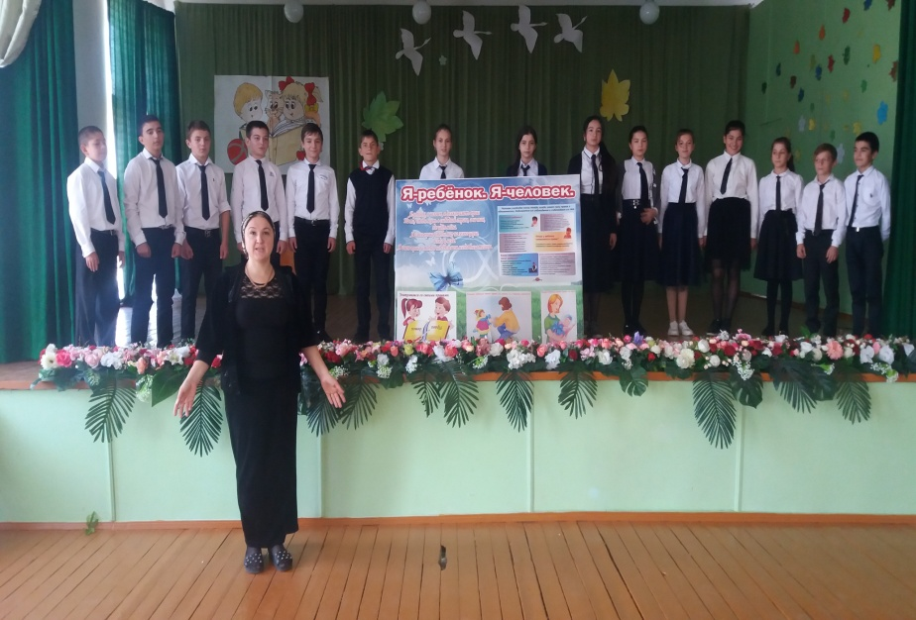

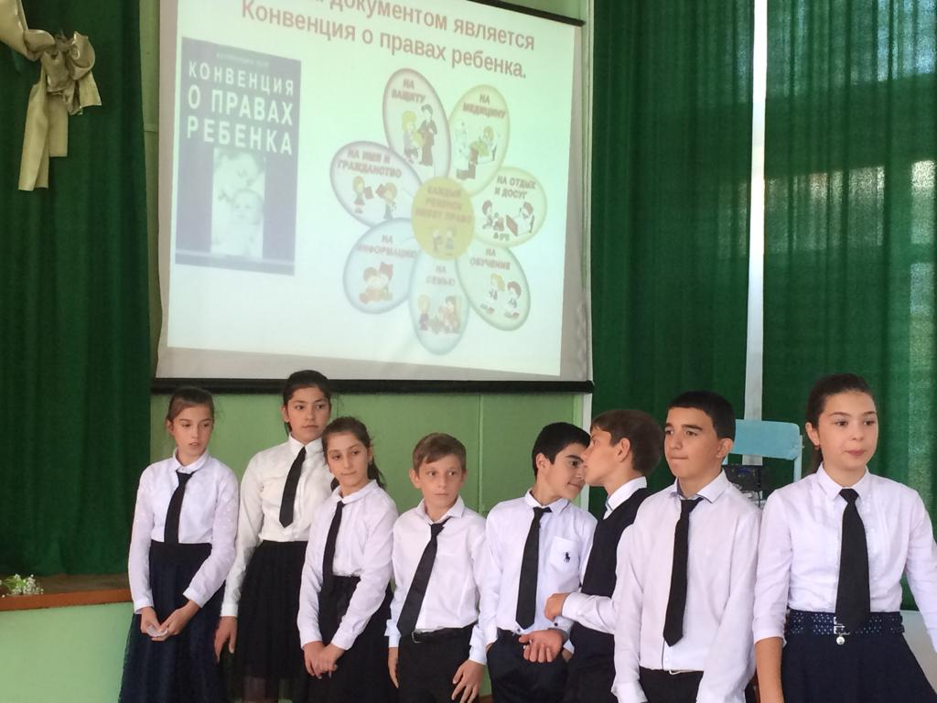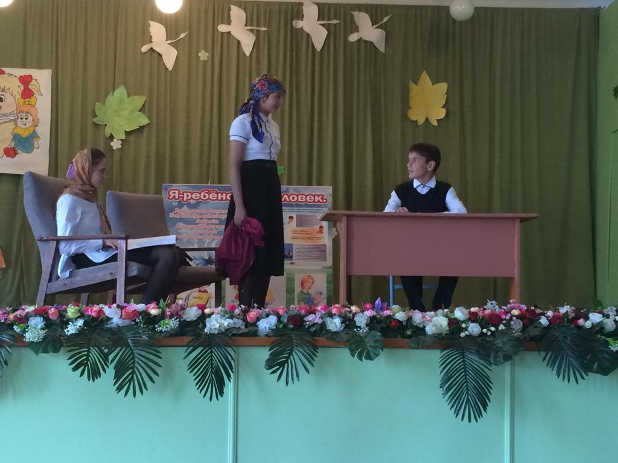

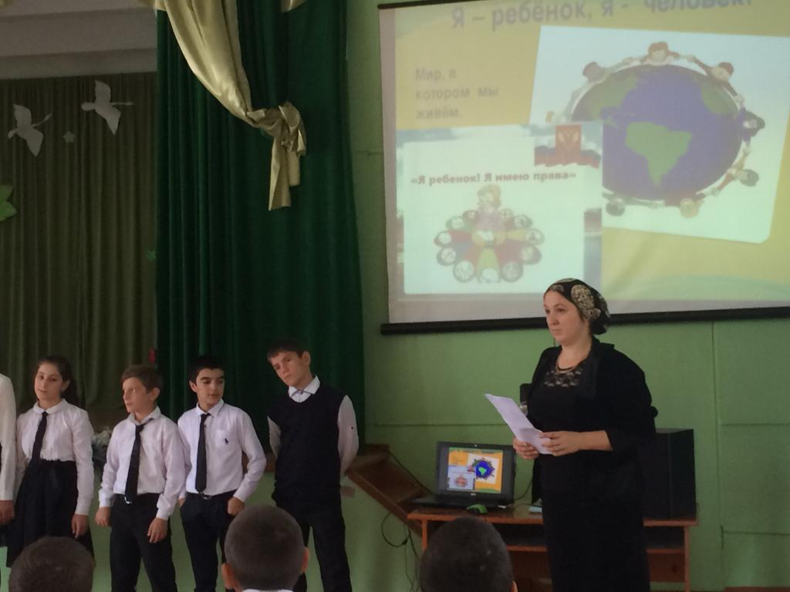

Соц. педагог –Меджидова З.И. провела мероприятие – «Мои права и обязанности». Она напомнила обучающимся о правах детей в нашей стране. Меджидова З.И. напомнила детям о том, что необходимо уважать и соблюдать права других людей, чтобы сохранить добрые отношения в семье и классе.

* **Беседа на тему: «Правонарушение, преступление и подросток».**

Актуальна данная тема тем, что не каждый подросток, осознает о совершаемых им противоправных деяниях, которые ведут к тяжелым и трудноисправимым последствиям. Поэтому обучающимся было напомнено о 4 видах юридической ответственности и какие наказания влекут за нарушения. Учащиеся узнали за какие правонарушения их могут доставить в милицию, и какие права они при этом могут иметь (также чем отличается очевидец от свидетеля).

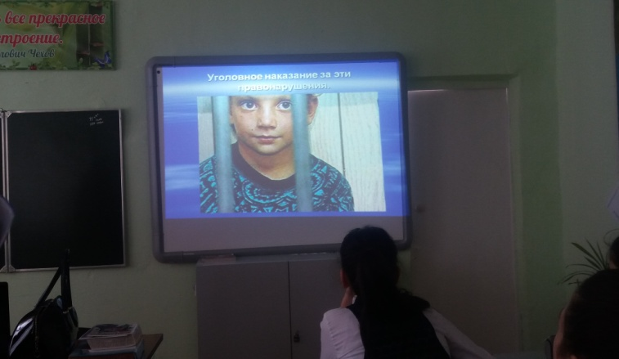 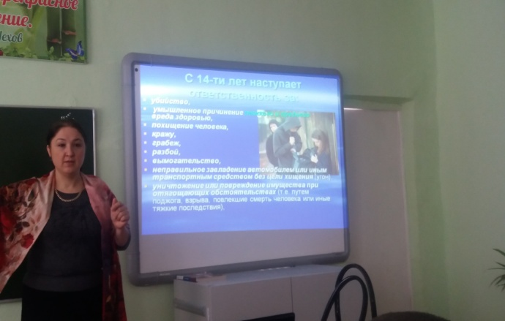

В итоге каждый для себя сделал вывод, что за совершенные поступки надо отвечать и главной причиной всех правонарушений является неуважение к закону. Уважая закон на нашей земле – у каждого в жизни не будет проблем.

**Беседа на тему: «Правонарушения и ответственность за них» провели старший инспектор ПДН и соц.педагог-Меджидова З.И.**

В начале беседы, обучающиеся были ознакомлены с понятием «правонарушение», а также с видами правонарушений: «проступки» и «преступления». Зачитала мини – лекцию «Конвенция о твоих правах», что даже взрослые люди не могут противостоять опасностям, но самыми беззащитными оказываются дети. Они даже в мирной жизни нуждаются в особой заботе и внимании со стороны взрослых. Чтобы защитить права детей, и была принята Конвенция «О правах ребенка».

В итоге учащиеся пришли к выводу, что лишь уважая закон и права других людей можно стать сильной личностью и настоящим гражданином своей страны.

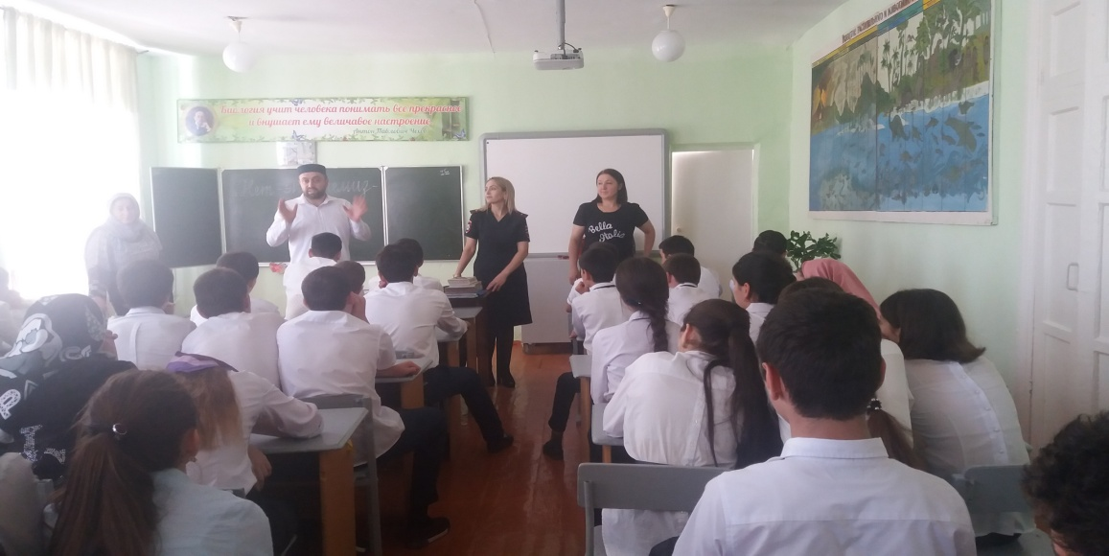 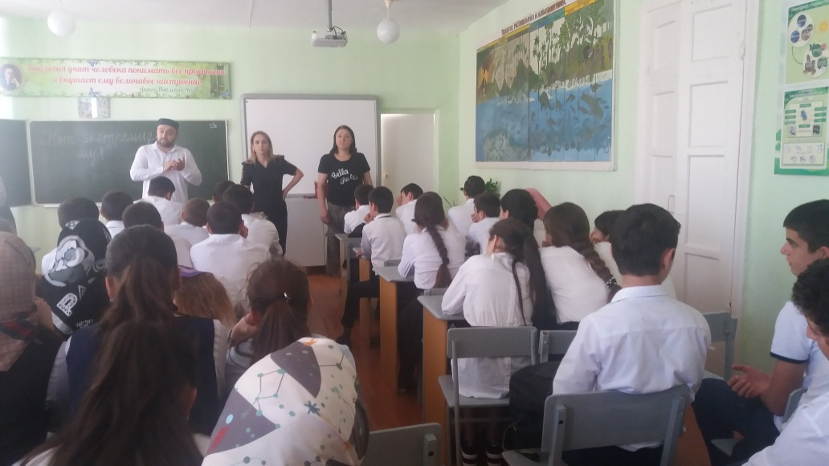

**Беседа на тему: «Уголовная и административная ответственность» .**

Беседа, посвященная административной и уголовной ответственности провела старший инспектор ПДН-Багаудинова З.О. Она ознакомила с понятиями «уголовная ответственность» и «административная ответственность», а также рассказал учащимся какая ответственность влечет за доведение до самоубийства человека. В ходе беседы обучающимся приводились различные ситуации правонарушений, благодаря которым ребята научились различать понятия: проступок, правонарушение, преступление.

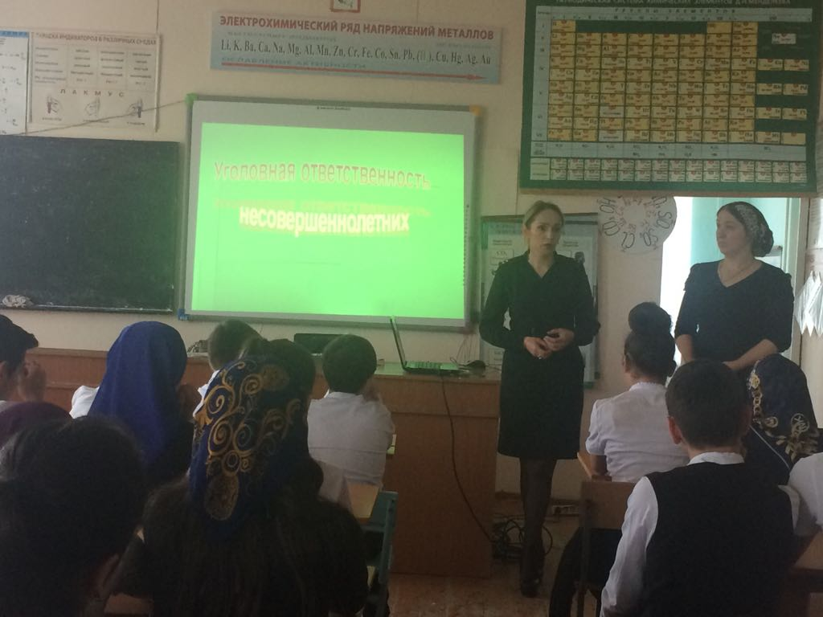  
В итоге каждый из ребят сделал для себя вывод, что каждый человек может быть на грани преступления. Самое важное -вовремя остановиться, постараться решить проблемы, нравственно противостоять преступлению.

**Социальный педагог Меджидова З.И.провела классный час на тему**

**«Подросток и закон»** ». В интересной нетрадиционной форме был проведён классный час. Она очень доступно и грамотно донесла до учащихся тему классного часа.

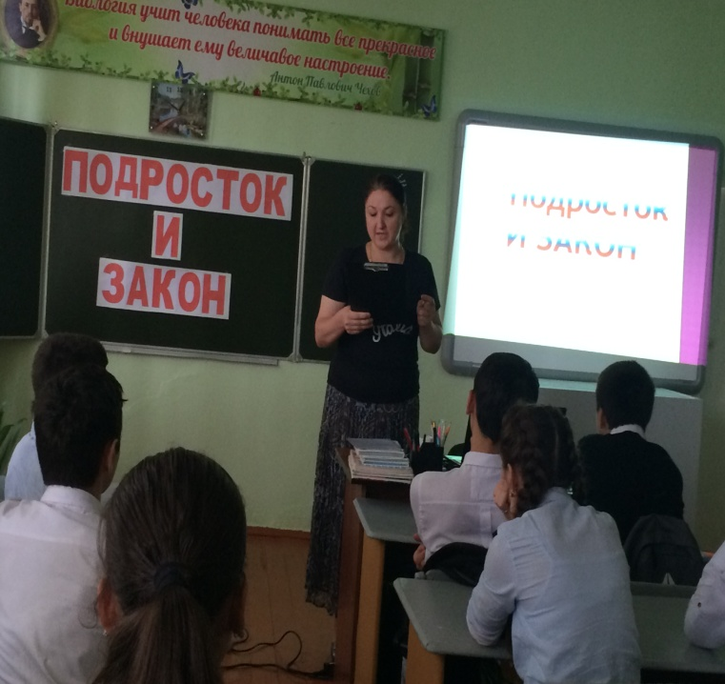 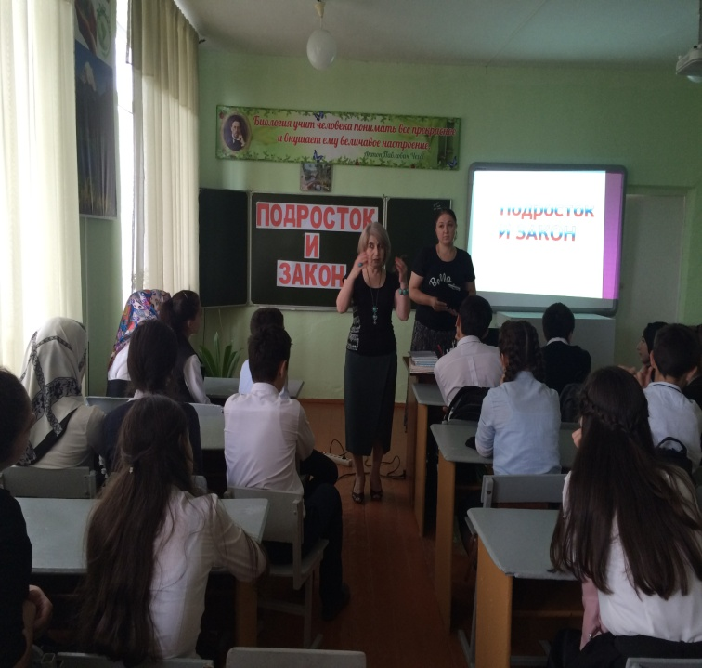

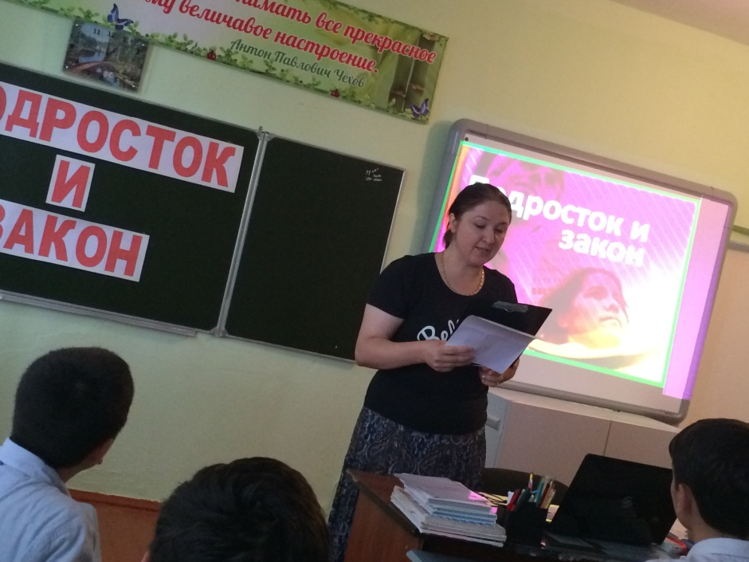

**Социальный педагог: /Меджидова З.И./**